Отчёт по военно – патриотическому воспитанию учащихся в
Доме детского творчества Адыге-Хабльского района
за 2016-2017 учебный год.

Одной из главных целей в воспитательной деятельности Дома детского творчества является гражданско-патриотическое воспитание и становление личности у воспитанников. Для реализации этой цели систематически организуются мероприятия, несущие гражданскую и военно-патриотическую направленность, формирование у подрастающего поколения любви к своей Родине, Отчему дому.
Задачи:
· формировать эмоционально-волевые качества гражданина - патриота России;
· создание условий для духовного и физического развития, повышение уровня физической подготовки подростков и юношей;
· воспитывать стремление к сохранению и преумножению военного, исторического и культурного наследия;
· сохранение и передача героического наследия от старшего поколения к младшему, осознание глубинных связей поколений.

Адрес КЧР, Адыге-Хабльский район, а. Адыге-Хабль, ул. Советская 10
Телефон, факс, 8-878-70-5-10-81, E-mail: a-xabl.ddt@mail.ru.
Директор – Кужева Гашамида Каюмовна.
Руководители клубов:
- Мижева Любов Магомедовна – «Молодое поколение»,
- Халилова Наталия Салевовна – «Ровесник», «Горянка»,
- Мазукабзова Светлана Керимовна – «Отчизна».
Число детских объединений патриотическо – краеведческой направленности,
их возрастной состав от 12 до 15 лет, и на базе Дома детского творчества.

Образовательное учреждение
Дом детского творчества
 | Патриотическо - краеведческое
 | Кол-во объединений/в них детей | возраст
 | 6  78 | 12-15
ИТОГО:  Всего : | 78 уч-ся

1. Организационная работа
Участвуем во Всероссийских, республиканских, районных программах по развитию дополнительного образования.
2. Организация массовой работы
Наличие плана мероприятий: согласно плана работы Дома детского творчества за 2016-2017 уч.г.
Согласно плана работы КЧРГБУ «ЦДОД» приняли участие в республиканских конкурсах. Результаты оформлены в отчете.
Тесное сотрудничество:
- Инспекцией по делам несовершеннолетних,
- Комитетом по делам молодежи,
- Управление Росприроднадзора по Карачаево-Черкесской Республике,
- Министерство Туризма, Курортов и Молодежной Политики КЧР,
- Главы сельских поселений,
- Начальник паспортного стола по КЧР в Адыге-Хабльском районе,
- Куратор Дома детского творчества,
- И.О. отдела кадров МО России по Адыге-Хабльскому району,
- Военный комиссариат по Адыге-Хабльскому,
- Главный врач районной центральной больницы,
- Общественная палата КЧР, координатор проекта «Трезвая Россия»,
- директора школ района,
- родительский комитет воспитанников Дома детского творчества.

3. Материально-техническое обеспечение
Материально-техническая база для организации работы объединений очень низкая.

4. Пропаганда
Сотрудничество со средствами массовой информации, наличие собственных печатных изданий.
5. Взаимодействие с органами исполнительной власти.
Совместное рассмотрение итогов проведения мероприятий с ООА, комитетом по делам молодежи администрации, куратором ДДТ.
6. Проблемы и нерешенные вопросы по различным направлениям
деятельности
Указать проблемы и нерешенные вопросы в деятельности и предложения в адрес Министерства образования и науки КЧР и КЧРГБУ «Центр дополнительного образования». Материальное обеспечение.
Уделить большее внимание учреждениям дополнительного образования. Дополнительное образование, если можно включить в проект модернизации, или же поставить на федеральный баланс.

- 3.09.2016 г. в 10.00 в а. Адыге-Хабль на месте гибели сотрудников МВД КЧР Бойко Валерий Петрович и Ревенко Сергей Петрович прошел траурный митинг «Мы против террора». На митинге присутствовали: учащиеся и учителя СОШ и НОШ а. Адыге-Хабль, сотрудники районного отдела полиции, работники администрации, педагоги ДДТ и жители аула.
Терроризм- это страшное слово, Это смерть ни в чем не повинных-
Это боль, отчаянье, страх, Стариков, женщин, детей!
Терроризм- это гибель живого! Это подлое злое деянье
Это крики на детских губах. Озверевших, жестоких людей.
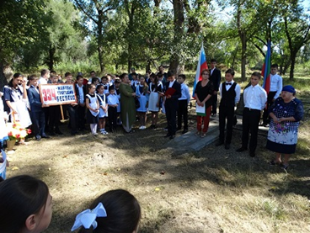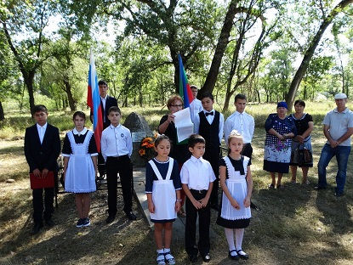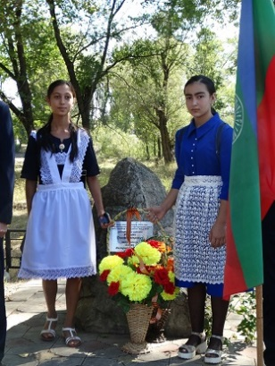
- 2 декабря 2016г в Доме детского творчества Адыге- Хабльского муниципального района прошел классный час «С Великим Днем! Неизвестный солдат» в клубах «Молодое поколение» и «Родничок» руководитель Мижева Л.М.
Федеральным законом «О днях воинской славы и памятных датах России» установлена памятная дата – 3 декабря – День неизвестного солдата. В этот день люди отдают дань любви и уважения воинам-освободителям, помнят тех, кто погиб в бою за свою Родину.
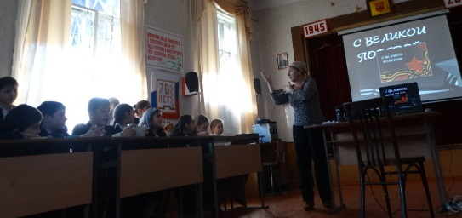
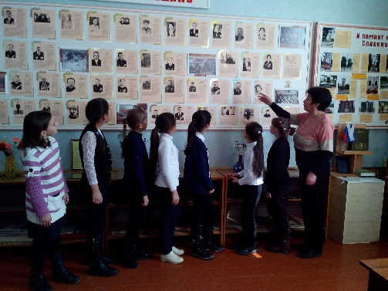

- 09.12.2016 г. в Доме детского творчества прошли классные часы в клубах ДДТ «День Героев Отечества».
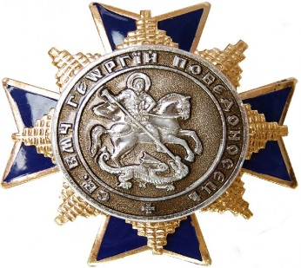
Орден Георгия Победоносца был высочайше учрежден императрицей Екатериной II 26 ноября 1769 г. для награждения только воинских чинов и исключительно за особые боевые подвиги.
Первый Орден Георгия Победоносца имел четыре степени, низшей из которых была IV. С нее и начиналось награждение.

Вступительное слово Шовкаровой Люсе Карабитовне. Сегодня День Героев Отечества, судя по оформлению нашего зала, речь пойдет о Георгии Победоносце, о символе нашей страны – Гербе России. Презентация Ордена Георгия Победоносца, кто были отмечены почетным званием героев: Героев Советского Союзов, кавалеров Ордена Святого Георгия, Ордена Славы, Героев социалистического труда и героев Российской Федерации. Герои – наши земляки:
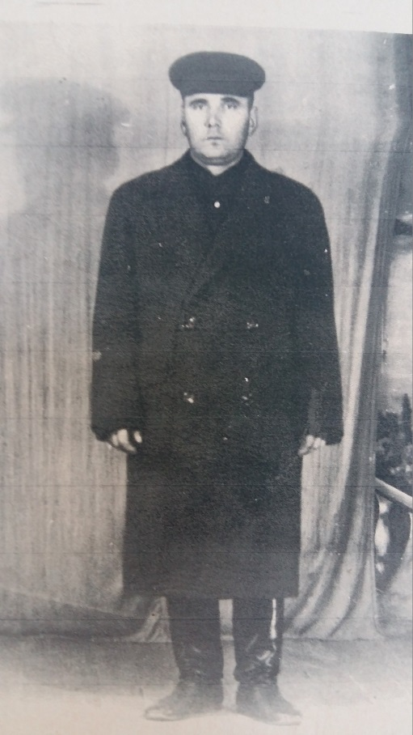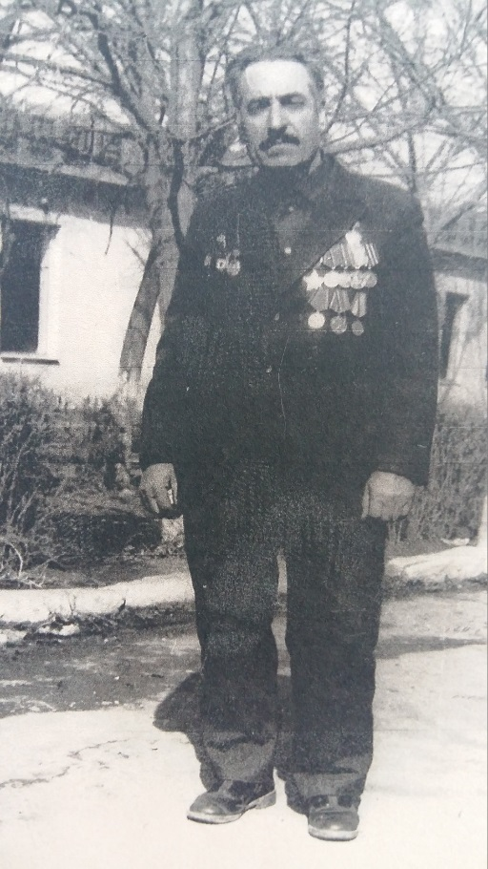
Санашоков Махмуд Махович Тузанов Иван Абрамович
Орден Славы III-степени Орден Cлавы II- степени

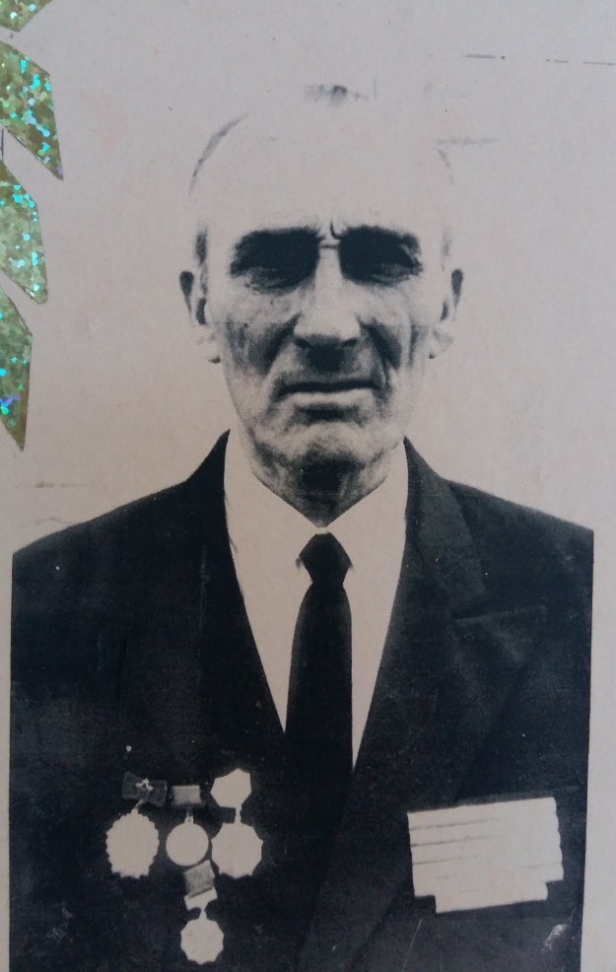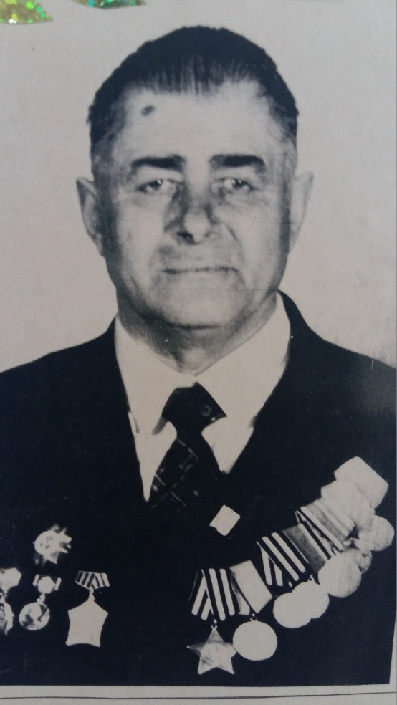
Мударов Даут Татлустанович Туков Магомед Абубекирович
Орден Славы II - степени Орден Славы III-степени

«Нельзя научится любить живых, если не умеешь хранить память о павших…» Мы должны знать и уважать историю страны, какой бы жестокой порою она ни была. Эта история нашей страны и другой она уже быть не может.
- 06.12.2016 г. в Доме детского творчества в клубах «Ровесник» и «Молодое поколение» прошли классные часы, посвященные контрнаступлению под Москвой советских войск.
- 12 декабря 2016 г. в актовом зале Дома детского творчества был проведен районный тематический вечер вручение паспортов юным гражданам района.
В мероприятии приняли участие:
- Первый зам. Главы администрации Адыге-Хабльского района – Кужев Александр Магомедович.
- Начальник по вопросам миграции МО МВД России Адыге-Хабльский капитан полиции – Карабашева Оксана Хасамбиевна.
- Ведущий специалист комитета по делам молодежи района –Гутякулов Мухамед Чапарович.
- Глава сельского поселения а. Адыге-Хабль – Гергов Руслан Гереевич.
- Глава сельского поселения а. Вако-Жиле – Лафишев Аслан Аликович.
- Глава сельского поселения с. Садовое – Джубуев Мурат Юрьевич.
- Глава сельского поселения а. Старо-Кувинск – Ашкацао Мухамед Русланович.
- Глава сельского поселения а. Ново-Кувинск – Конов Ахмед Каральбиевич.
- Глава сельского поселения а. Апсуа – Тлисов Арзадин Керимович.
- Виновники торжества, родители, бабушки и дедушки.
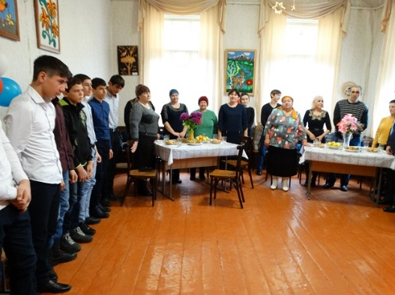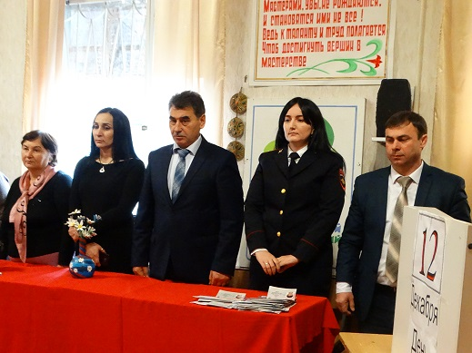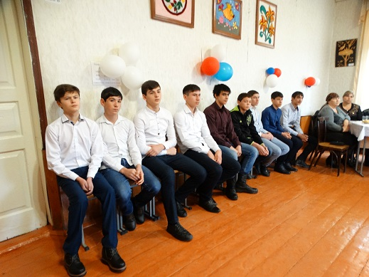
Губжев Мурзабек, Джубуев Шамиль, Байдаров Сабир, Ибрагимов Юсуф, Сангариди Сократ, Аджиев Мурат, Аджиев Азамат, Карабашев Альберт, Ашба Рауль, Аджиев Алим.

- Республиканский фестиваль "Промыслы, традиции, обряды и обычаи".
Фестиваль призван способствовать формированию у молодёжи историко-патриотического интереса к изучению историко-культурных ценностей, народных традиций, обычаев и обрядов, поддержке одарённых детей.
1-2 декабря в актовом зале РИПКРО прошел республиканский фестиваль, где приняли участие 10 муниципальных районов и 2 города, Черкесск и Карачаевск. Наш Адыге-Хабльский район выступал на второй день фестиваля.
Дом детского творчества, творческое объединение «Одаренок» представил расписные матрешки (изделия), песню «Матрешки» в исполнении Кужевой Миланы и танец «Матрешки» в исполнении Конорезовой Миланы и Шебзуховой Дарины, защита работ Джанкулановой Дины. Руководитель Конорезова Асият Аликовна.
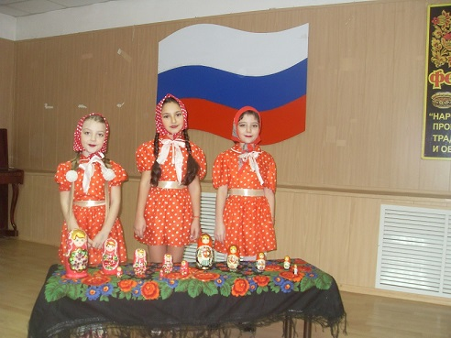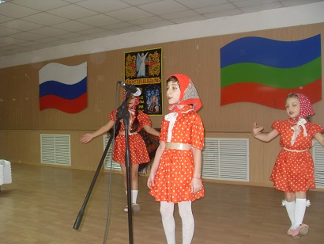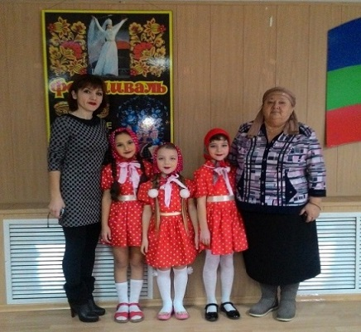

Творческое объединение «Рукоделие» представил работы, вышитые бисером, икона Святой Галины, Мечеть. Икону Святой Галины защищали Полонянкина Виолетта и Тлисова Медина. Они рассказали значение иконы Святой Галины и прочитали молитву. Руководитель Пантелеева Галина Анатольевна.
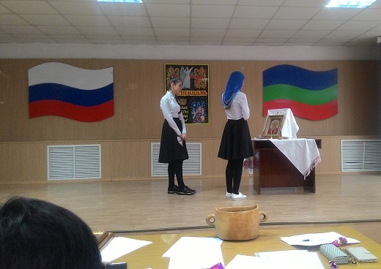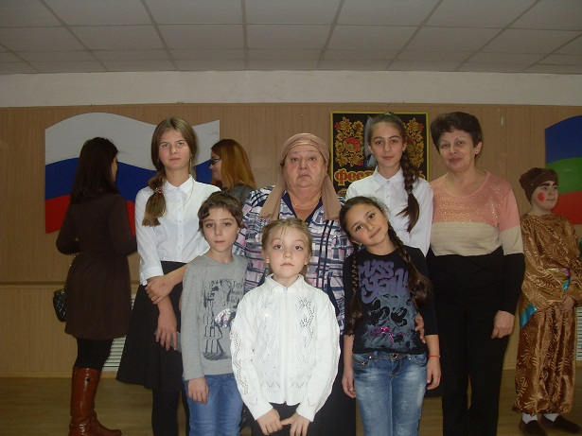
МКОУ «СОШ х. Дубянск» показали обряд «Девичьи посиделки». Исполнили две песни «Валенки» и русскую народную. Участники фестиваля Даневич Анна Васильевна – руководитель, учитель русского языка, Айрапетян Марина Саркисовна, Гаращенко Валентина Юрьевна, Хапаева Диана Алиевна, Даневич Алла Сергеевна, Кабардаева Алана Расуловна, Айрапетян Любовь Саркисовна.
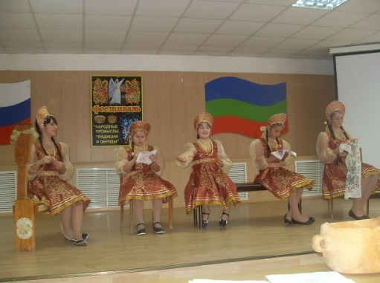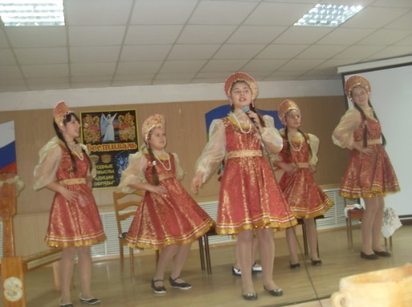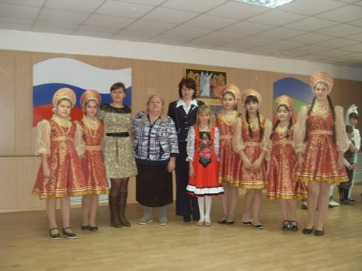
МКОУ «СОШ а. Ново-Кувинск» - обряд «Знакомство невесты с родителями жениха». Под звуки музыки Зули Ерижевой заводят невесту во двор, затем устраивают «Адыгэ джэгу».
Песня, лети в поднебесье,
В круг выходи стар и млад.
В дом наш заходит невеста,
Двор наш весельем богат.
После того как завели невесту в дом, к ней подходит женщина, которая славилась многодетностью, мазала губы невесты медом, чтобы с ее губ слетали только сладкие слова.
Ты входишь сегодня в наш дом,
Пусть будет он роднее с каждым годом.
И все, что ты увидишь в нем,
Пусть будут для тебя …
Затем знакомство со свекровью, со свекром и со всеми старшими в роду.
Будь, как сегодня, учтивой
Скромной и нежной всегда.
Будь уважительна к старшим,
В доме уют сохраняй
Помни обычаи наши
Чести семьи не роняй.
Участники фестиваля Шнахова Зифа Кала-Гериевна – руководитель, учитель родного языка Шенкао Елена, Дармилова Алана, Кильба Амина, Дармилова Айза, Ашба Рауль, Акбашев Мухаб, Гумба Леон, Шнахов Али, Шовкарова Мадина, Коблев Тимур, Шнахова Алима, Сипунова Снежана, Шенкао Медея, Аджиев Али, Кабардаев Рауль.
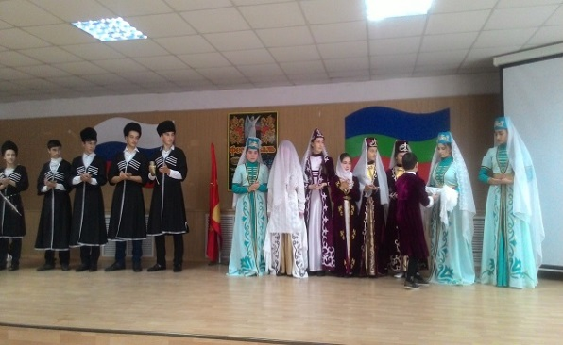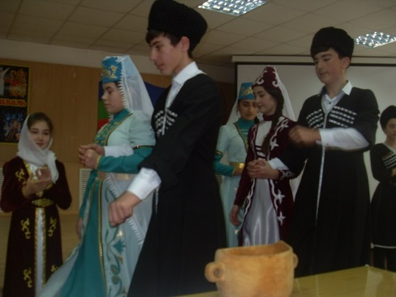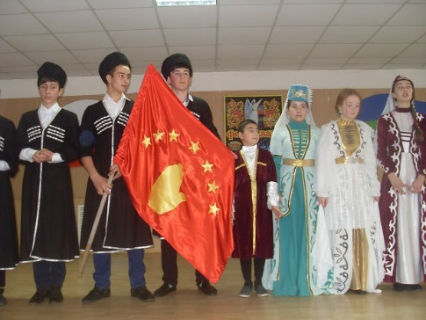
Все руководители и участники фестиваля награждены грамотами и ценными подарками.

- 04.02.2017г. в Доме детского творчества прошел слет тимуровцев, посвященный Дню Юного Героя – антифашиста. По положению был дан старт году экологии.
Слет начался с героической поверки пионеров – героев. Отряды провели перекличку юных пионеров – героев: Марат Казей, Леня Голиков, Зина Портнова, Валя Котик, также были названы молодые жители нашей республики, погибшие в борьбе с фашизмом: юная партизанка Крымхан Мижева и комсомолец Дима Юрченко. Участники слета почтили память погибших Минутой молчания.
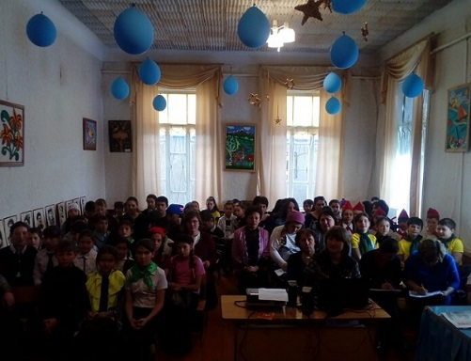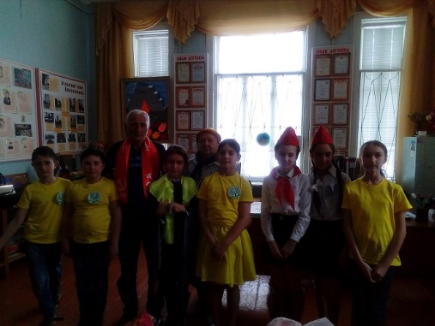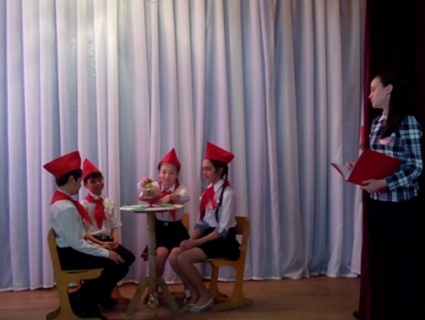
В мероприятии приняли участие тимуровцы д/о «Эльбрус» школ района:
д/о «Дружба» - а. Адыге-Хабль, д/о «Бригантина» - а. Апсуа, д/о «Дружба» - с. Садовое, д/о «Си дин» - а. Баралки, д/о «Надежда» - а. Мало – Абазинск, д/о «Вертикаль» - а. Эрсакон, д/о «Эврика» - с. Спарта, д/о «Радуга» - х. Дубянск, в количестве 75 человек.
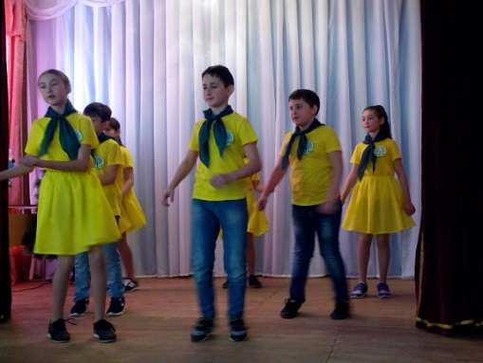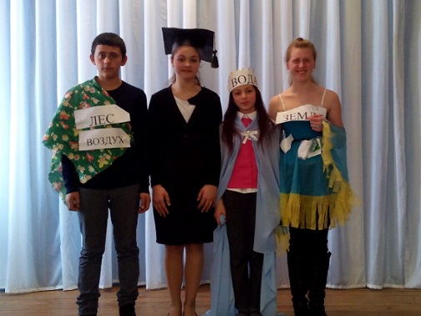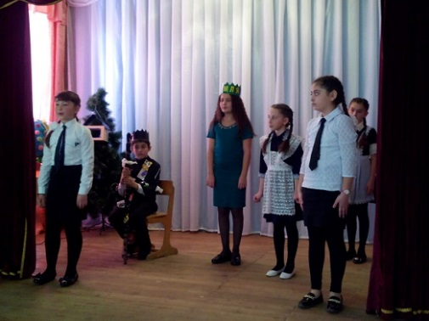
Ребята показали свои программы, которые были интересные и очень содержательные. Особо были отмечены программы: «Зеленый патруль» д/о «Дружба» а. Адыге-Хабль, «Пусть будет чиста наша земля» д/о «Дружба» с. Садовое, «Знатоки природы: «Что? Где? Когда?» д/о «Вертикаль» а. Эрсакон, «Пусть будет планета здорова» д/о «Надежда» а. Мало – Абазинск.
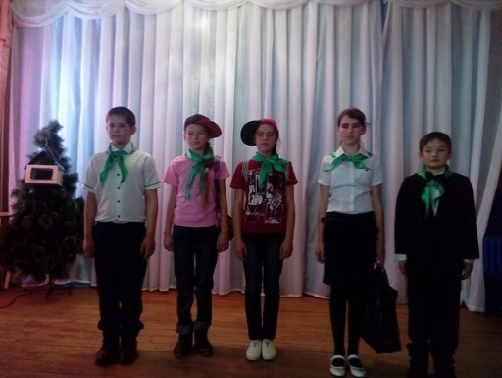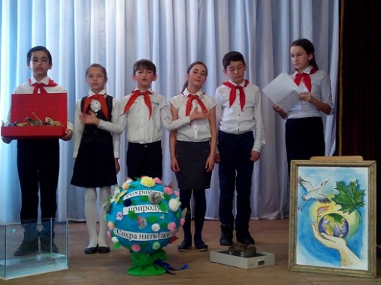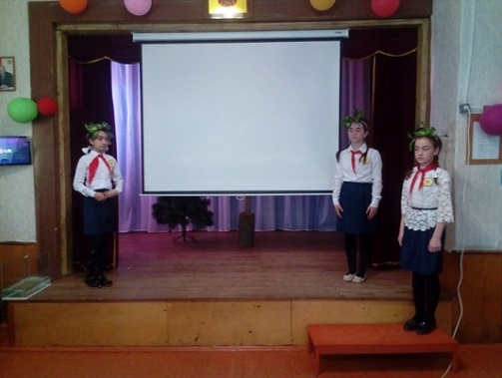

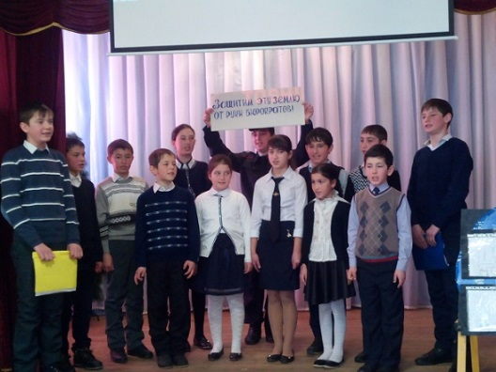
Не менее интересны были программы «Суд над человеком» д/о «Эврика». «Берегите эту землю для потомков» х. Дубянск, «Будущее нашей планеты» д/о «Си дин», «Наши добрые дела» д/о «Бригантина».
По окончании слета слово было предоставлено директору Дома детского творчества Кужевой Гашамиде Каюмовне, которая вручила особо отличившимся тимуровцам книги Виктора Кожемяко «Зоя Космодемьянская. Правда против лжи».

- Выезд в г. Черкесск по местам боевой славы.
В рамках месячника оборонно-массовой работы, 95-летию образования КЧАО, 25-летию образования Карачаево – Черкесской Республики актив Дома детского творчества совершили экскурсию в г. Черкесск «Аллея Славы», где ребята почтили память погибших солдат в Афганистане, в Великой Отечественной войне и возложили цветы и венки к обелискам.
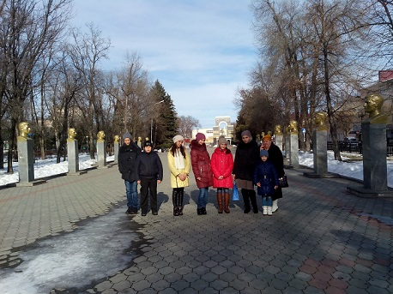
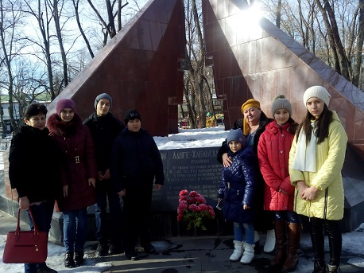
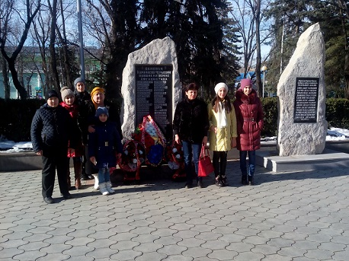
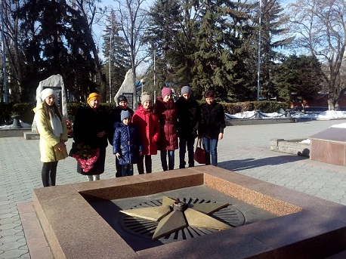

- 15.02.2017г. в рамках месячника оборонно-массовой работы, 95-ой годовщине образования КЧАО и 25- летию образования Карачаево-Черкесской Республики. На площади «Дружба», у памятника афганцам прошел межрайонный митинг «Души, опаленные Афганом», посвященный 28-ой годовщине вывода советских войск из Афганистана.
На митинге присутствали:
Кужев Александр Магомедович- 1 заместитель Главы администрации Адыге- Хабльского муниципального района.
Санглибаев Алий Абуталибович- начальник отдела Военного комиссариата КЧР по Адыге- Хабльскому и Ногайскому районам.
Баисов Виталий Амербиевич- председатель совета ветеранов-афганцев, участники афганских событий, уч-ся и педагоги средней и начальной школы, жители аула.
Ушла в историю афганская война, но еще долго будут тревожить нас голоса погибших и живых, война не проходит бесследно. Эта война длилась в два раза дольше, чем Великая Отечественная война. Нет такого уголка в нашей стране, который не был бы причастен к этим событиям. В Афганистан уходили сотни тысяч советских солдат. 14,5 тысяч солдат погибли на афганской земле с верой в великую Родину, с верой исполнения интернационального долга.
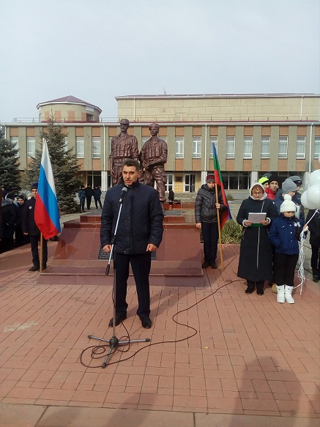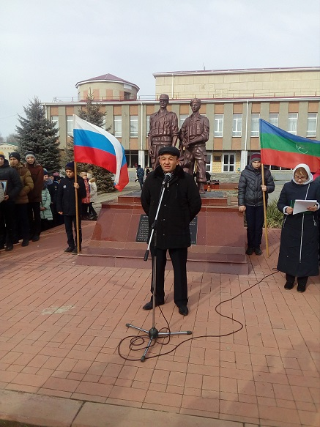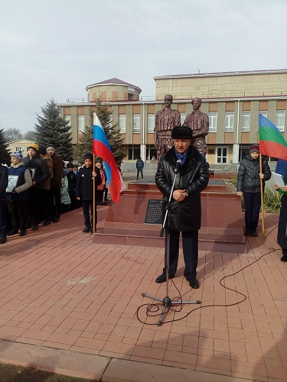
К участникам митинга обратился Кужев Александр Магомедович – первый заместитель Главы администрации района, он выразил искреннюю признательность ныне здравствующим участникам афганских событий за их ратный труд, что и сегодня они являются примером для подрастающего поколения.
О героической и трагической судьбе наших земляков на афганской войне рассказал Санглибаев Алий Абуталибович – военный комиссар по Адыге-Хабльскому и Ногайскому району.
Так же обратился к митингующим Найманов Каплан, участник афганских событий, он поблагодарил всех, выразил особую благодарность коллективу Дома детского творчества, что они помнят и чтят их боевых товарищей.
От имени молодого поколения к участникам митинга обратился ученик 8 класса Адыге- Хабльской СОШ Карасов Ислам:
- Ваш героизм, отвага и мужество стали примером для подрастающего поколения. Для вас, совсем молодых тогда юношей, эта война стала суровым испытанием, через которое вы прошли. В этот день от имени молодежи нашего района МЫ, выражаем благодарность за верность долгу и любовь к Родине, отдаем дань уважения всем воинам- интернационалистам, навсегда оставшихся в афганских горах. Низкий поклон всем ветеранам боевых действий, крепкого здоровья, мира и добра.
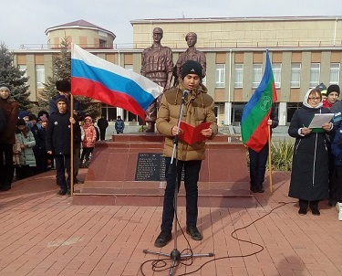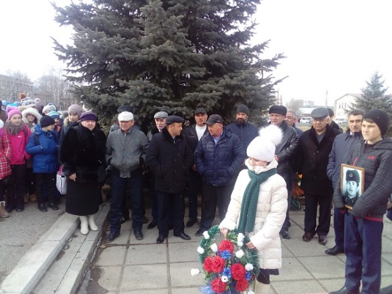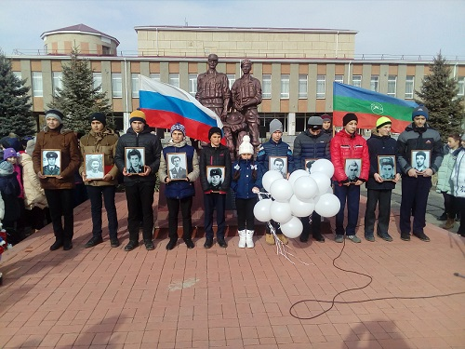
Члены клуба «Молодое поколение» провели героическую поверку, вспомнили погибших поименно. Почтили память погибших Минутой Молчания и выпустили 10 белых шаров.
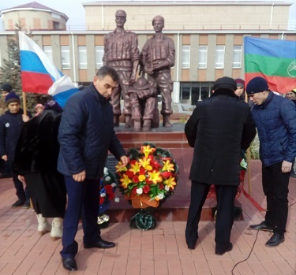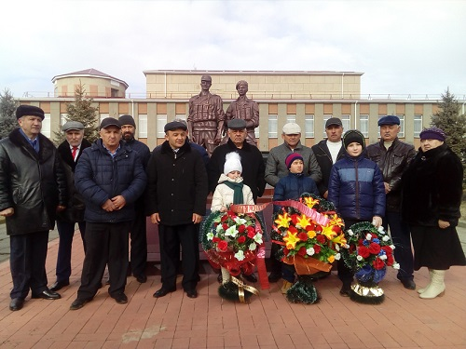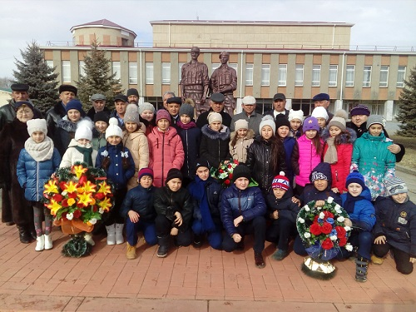
Как горько нам стоят у обелисков
И видеть там скорбящих матерей.
Мы головы свои склоняем низко.
Земной поклон за ваших сыновей.
Считайте нас своими сыновьями
Считайте нас своими дочерями
Детей своих вы в битвах потеряли.
И все мы стали вашими детьми.
Наследники великой этой славы,
Ее мы чтим и бережно храним,
Героями гордимся мы по праву,
И стать на них похожими хотим.
В солидарность с детьми всего мира, где происходят военные конфликты, террористические акты митингующие обратились со словами: Нет войне! Миру- Да!
Сикалиева Малика и Шебзухова Дарина исполнили песню «Мир без войны».
Участники митинга возложили цветы и венки к памятнику погибшим.
- К 25 – летию образования Карачаево – Черкесской республики и в рамках месячника оборонно- массовой работы в Доме детского творчества прошел конкурс рисунков «Нашему защитнику» среди воспитанников творческих объединений. При подведении итогов конкурса лучшими рисунками признаны работы:
Мижева Элина 0 кл. – 1-е место,
Выкова Заира 0 кл. – 2 –е место,
рук-ль Ковалева Евгения Хусиновна.
Конорезова Милана 1 кл. – 1-е место
рук-ль Конорезова Асият Аликовна
Маллакаева Саида 1 кл. – 1-е место,
рук-ль Пантелеева Галина Анатольевна.
Бижукова Элина 3 кл. – 1-е место,
Бижукова Лиана 4 кл. – 1-е место
рук-ль Лоскутов Алексей Васильевич.
Кужева Милана 2 кл. – 1-е место,
Маллакаева Мадина 2 кл. – 1-е место,
Тикова Майя 2 кл. – 2-е место,
Кубекова Амира 2 кл. – 2-е место,
рук-ль Пантелеева Галина Анатольевна.
Работы занявшие 1-е места отправлены на Всероссийский дистанционный конкурс «Нашему защитнику».
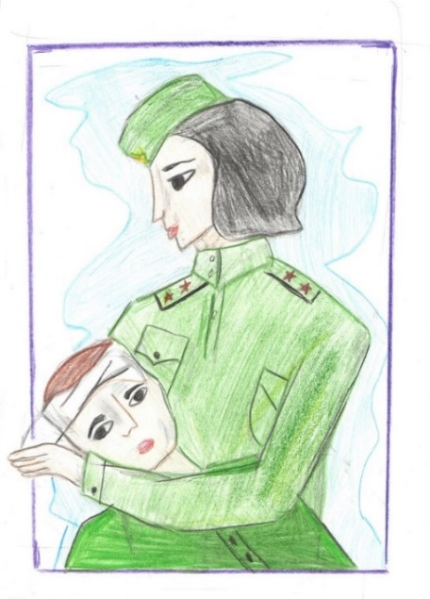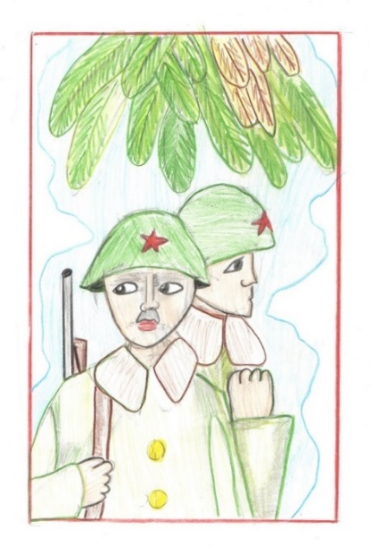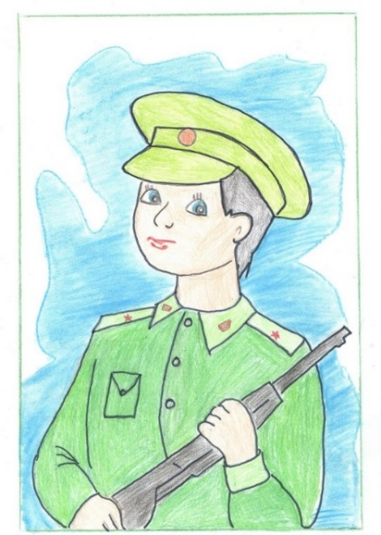
Бижукова Э. Бижукова Л. Кужева М.
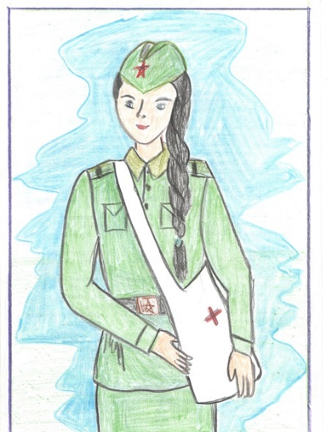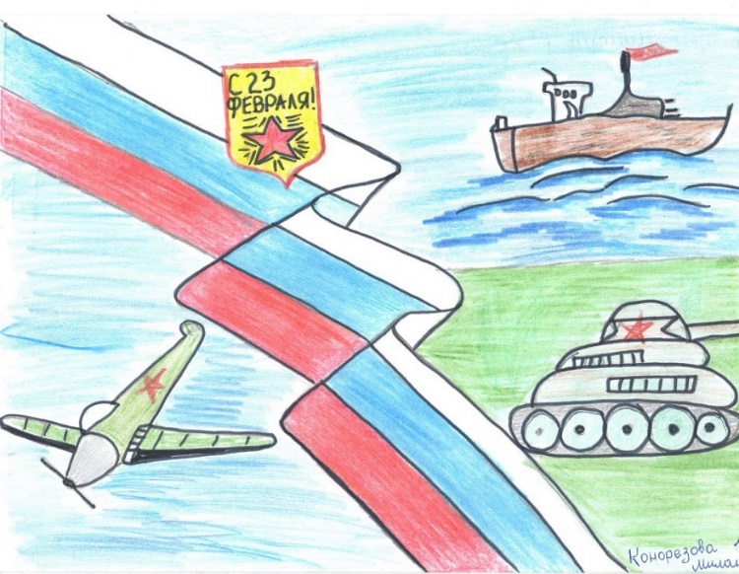
Маллакаева М. Конорезова М.

- 18.02.2017 г. в Доме детского творчества прошел третий районный конкурс «Молодой Защитник Отечества», посвященный Дню Защитника Отечества, 95-й годовщине образования Карачаево-Черкесской Автономной Области и 25-летию образования Карачаево-Черкесской Республики.
Гости мероприятия:
Астежев Мухтар Темир-Булатович -Заместитель Главы Администрации Адыге-Хабльского района;
Баховчук Андрей Васильевич – 1-й заместитель военного комиссара КЧР;
Бахарев Геннадий Георгиевич - помощник военного комиссара по работе с ветеранами;
Пуля Александр Иванович – руководитель регионального отделения движения «ЮНАРМИЯ»;
Баев Осман Исмаилович – помощник военного комиссара КЧР по патриотическому воспитанию
Санглибаев Али Абуталибович – военный комиссар по Адыге-Хабльскому и Ногайскому району;
Аксиев Тахир Ажгереевич – начальник ДОСААФ.
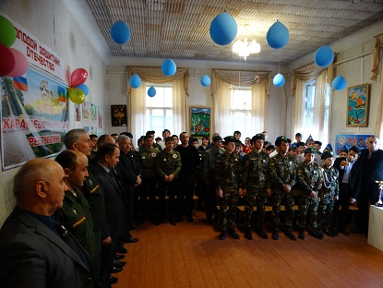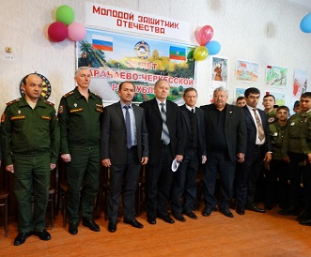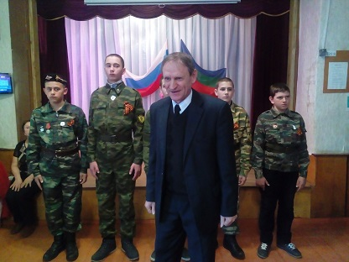
Астежеву Мухтару Темир-Булатовичу: «Добрый день, уважаемые участники и гости мероприятия. Сегодня в рамках Месячника оборонно-массовой работы пройдет конкурс «Молодой Защитник Отечества», посвященный Дню Защитника Отечества, 95-й годовщине образования Карачаево-Черкесской Автономной Области и 25-летию образования Карачаево-Черкесской Республики. Поздравляю всех присутствующих с Днем Защитника Отечества! Желаю всем крепкого здоровья, успехов во всех начинаниях, силы и крепости духа!»
Баховчук Андрей Васильевич рассказал, что «Юнармия» создана по инициативе Министра обороны Российской Федерации С. К. Шойгу в целях совершенствования государственной политики в области воспитания подрастающего поколения, создания благоприятных условий для гармоничного развития личности детей, формирования нравственных ценностей и ориентиров, а также военно-патриотического воспитания. Движение призвано объединить все организации, органы, занимающиеся допризывной подготовкой граждан.
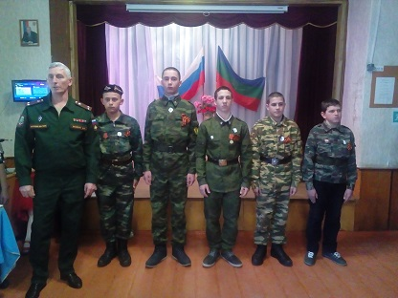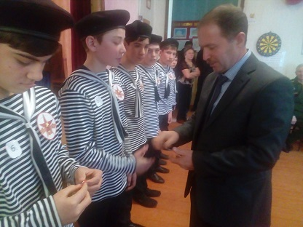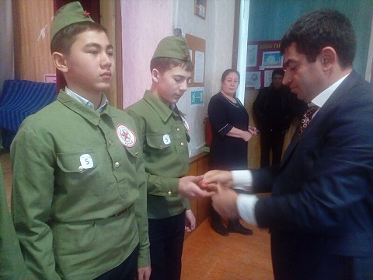
Прозвучал гимн Юнармейцев, ребята произнесли торжественную клятву, им были вручены нагрудные значки, Знамя и эмблема «Юнармия».
Пуля Александр Иванович поздравил юнармейцев с этим знаменательным событием, сказал, что носить имя юнармейца – это не только честь, но и высокая ответственность.
Санглибаев Али Абуталибович и Аксиев Тахир Ажгереевич поздравили всех присутствующих с наступающим праздником Днем защитников Отечества, пожелали здоровья и отличных успехов.
Члены жюри:
Бодраков Тахир Назирович - начальник отдела призыва по Адыге-Хабльскому и Ногайскому району;
Шебзухов Руслан Мухадинович, ведущий специалист по делам молодежи.
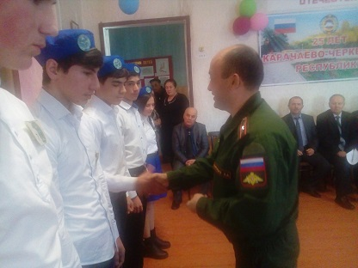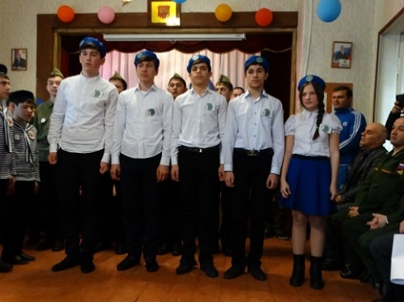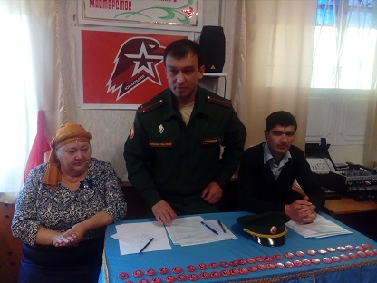
Конкурс прошел по 5-ти номинациям.
В номинации «Армреслинг» в борьбе за победу соревновались представители команд «Десантник» из Ново-Кувинска и «Спарта», СОШ с. Спарта. Никто не хотел уступать, победа досталась сильнейшему, Ашба Раулю СОШ Ново-Кувинск.
В силовом этапе «Отжимание» победил Павлов Янис из команды «Спарта» «СОШ а. Спарта», в номинации «Приседание» победил Аганов Астемир из «СОШ а. Старо-Кувинск».
В номинации «Меткий стрелок» победил Шебзухов Шамиль «СОШ а. Адыге-Хабль».
В конкурсе капитанов победил Гашоков Зубер «СОШ а. Адыге-Хабль».
В номинации «Эрудит» победила команда «Дисантник» «СОШ а. Ново-Кувинск».
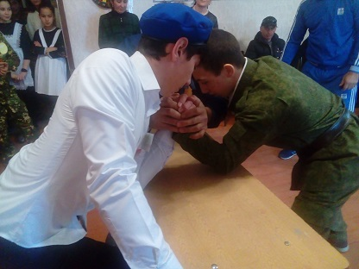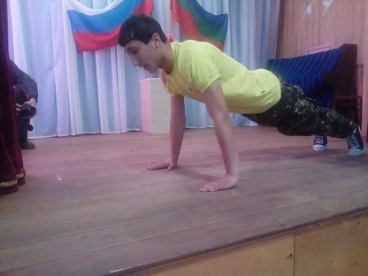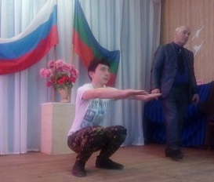
По итогам всех конкурсов:
Первое место заняла команда «Флагман» «СОШ а. Старо - Кувинск».
Второе место заняла команда «Патриот» «СОШ а. Адыге-Хабль».
Третье место команда «Дружба» «СОШ с. Садовое».
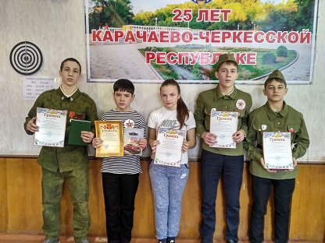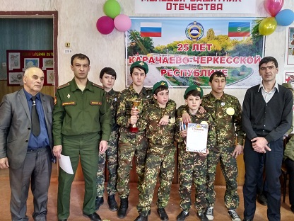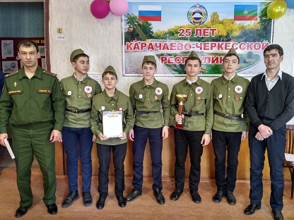
Председатель жюри Бодраков Тахир Назирович вручил победителям кубки и грамоты. Директор Дома детского творчества Кужева Гашамида Каюмовна поздравила победителей в номинациях и вручила им памятные призы.
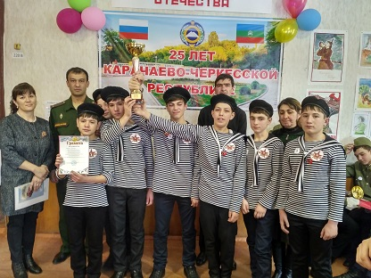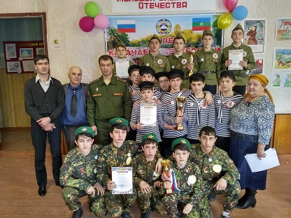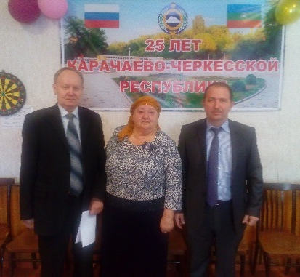

- В рамках месячника оборонно- массовой работы 20.02 2017г в Доме детского творчества прошел конкурс чтецов «Немеркнущий подвиг народа».
Приняли участие члены объединений «Одаренок» Шебзухова Дарина, Кужева Мелана, Бижукова Эллина.
Объединение «Юные эколята» Мельников Дмитрий, Мазукабзов Салем, Джемакулов Диниар, Больжатова Малика.
Гедыгушева Сабина –объединение «Фантазия».
Шавтиков Заур – клуб «Родничок».
Прозвучали стихи современных поэтов о Родине, о защитниках Родины.
Жюри подвела итоги конкурса.
1 место удостоины:
Шебзухова Дарина,
Кужева Мелана
Мельников Дмитрий
Кужев Дамир
2 место
Шавтиков Заур
Гедыгушева Сабина
Победители награждены Дипломами и выставлены на сайт ДДТ и отдела образования.
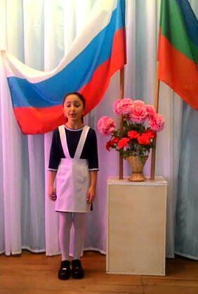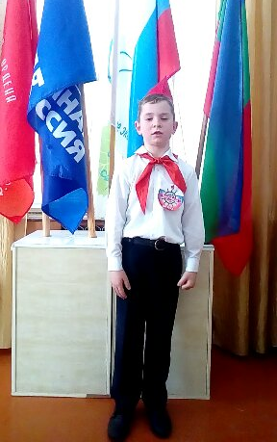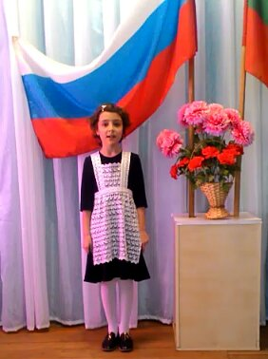

- 21.02.2017 г. в Доме детского творчества провели викторину "Героические страницы нашей истории".
Цель: расширить и закрепить знания учащихся, о героических страницах истории нашего Отечества. Привить гордость за мужество и героизм, проявленные защитниками Родины. Воспитать в детях любовь к Родине, стремление стать достойным гражданином своей страны и быть готовым к ее защите.
В викторине приняли участие уч-ся 8 «в», 8 «б» и 7 «а» классов.
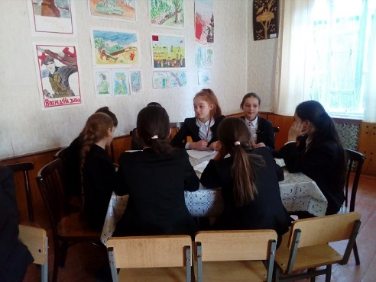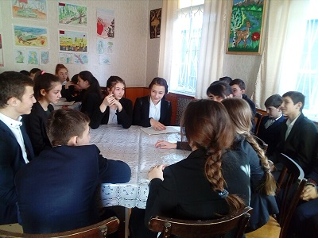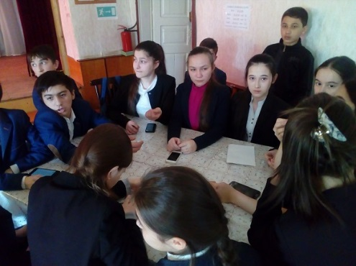
В викторине приняли участие уч-ся 8 «в», 8 «б» и 7 «а» классов.
Первый тур викторины «Этих дней не смолкнет слава».
Второй тур - «Символика и ордена».
Третий тур - «Когда пушки стреляют, то музы не молчат!».
Все команды приняли участие в музыкальном конкурсе.
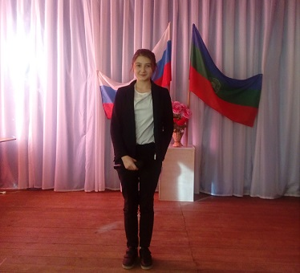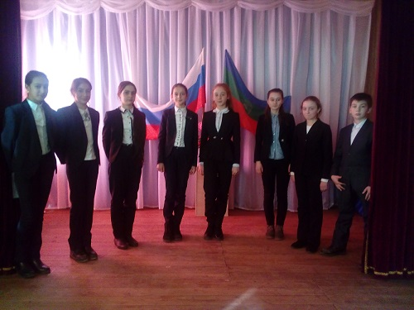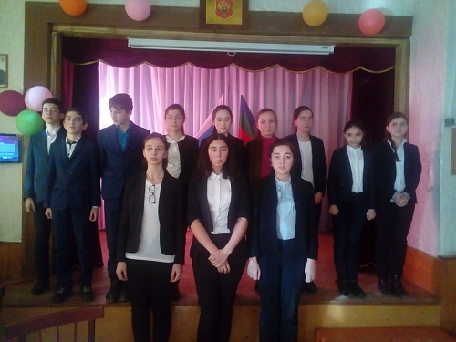
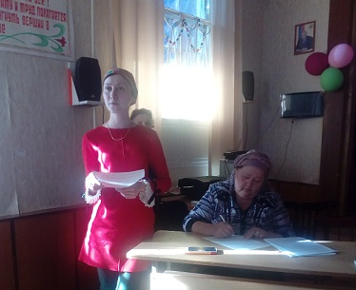
Председатель жюри Есенеева Фатима Менглибиевна подвела итог викторины.
В первом туре победу одержала команда 8 «в» класса.
Во втором туре победила команда 7 «а» класса.
В третьем туре победила команда 8 «в» класса.
При подведении итогов, со счетом 22,4 балла победила команда 8 «в» класса. 8 «б» кл., 15,9 балла – 2-е место,
7 «а» кл., 15,2 балла – 3-е место.

- Слет Юных патриотов СКФО и патриотического клуба «Земляки» Дома детского творчества «В патриотизме – будущее России».
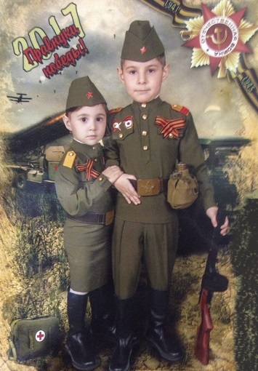
Военно-патриотическое воспитание - многоплановая, систематическая, целенаправленная и скоординированная деятельность государственных органов, общественных объединений и организаций по формированию у молодежи высокого патриотического сознания, возвышенного чувства верности к своему Отечеству, готовности к выполнению гражданского долга, важнейших конституционных обязанностей по защите интересов Родины.
Цель военно-патриотического воспитания - развитие у молодежи гражданственности, патриотизма как важнейших духовно-нравственных и социальных ценностей, формирование у нее профессионально значимых качеств, умений и готовности к их активному проявлению в различных сферах жизни общества, особенно в процессе военной и других, связанных с ней, видов государственной службы, верности конституционному и воинскому долгу в условиях мирного и военного времени, высокой ответственности и дисциплинированности.
С 27-29 марта 2017 г. в г. Черкесске по инициативе Центра военно-патриотического воспитания прошел слет Юных патриотов СКФО и регионов РФ. В слете приняли участие 14 команд: г. Волгоград, г. Курск, г. Пятигорск, Республика Дагестан, все города и районы КЧР общей численностью 250 человек.
Адыге-Хабльский район представляли семь человек, члены патриотического клуба «Земляки».
Руководитель делегации Мижева Любовь Магомедовна и воспитанники клуба "Земляки": Карасов Ислам, Китаев Рауль, Гашоков Зубер, Карасова Аделина, Псху Имран, Дисакаева Диана.
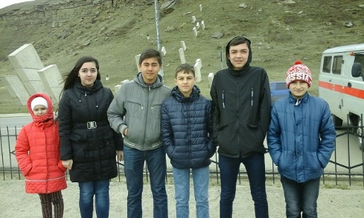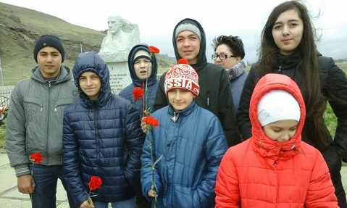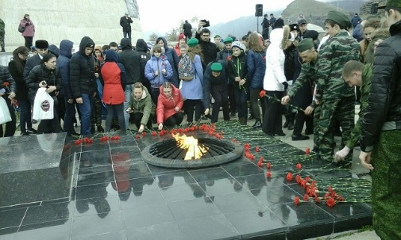
По положению слета наша команда представила план и отчет работы по военно-патриотическому воспитанию, фотоколлаж, фотогазету «В патриотизме-будущее России».
В первый день – торжественное открытие слета состоялось в поселке Орджоникидзевский в «Музее – памятнике Защитникам перевалов Кавказа», с приглашением ветеранов войны. Затем организаторы мероприятия провели экскурсию по музею.
На вечере «Как здорово, что все мы здесь сегодня собрались!» состоялась презентация нашего клуба. Член клуба "Земляки" Дисакаева Диана исполнила песню «Радуга».
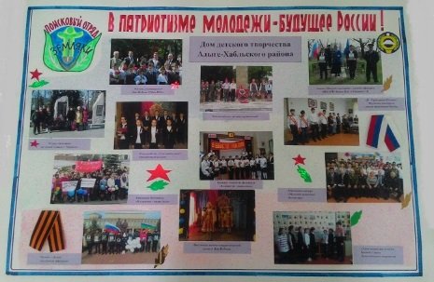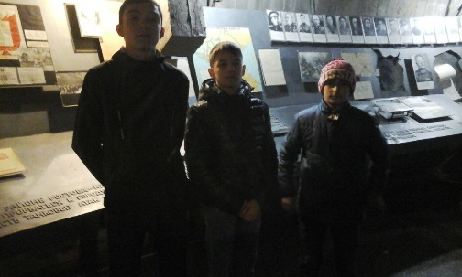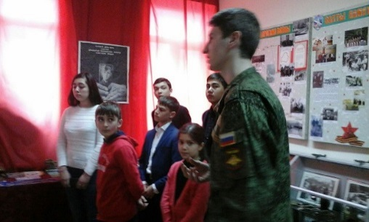

Второй день слета – пленарное заседание и обмен опытом, в котором приняли участие: Молдованова Вера Михайловна – председатель общественной палаты КЧР, Туркменов Адлер Хамзатович – зам. Министра культуры, туризма и молодежной политики КЧР, Баховчук Андрей Васильевич зам. военного комиссара КЧР, Бекижева Фатима Бекмурзовна – зам. министра образования республики.
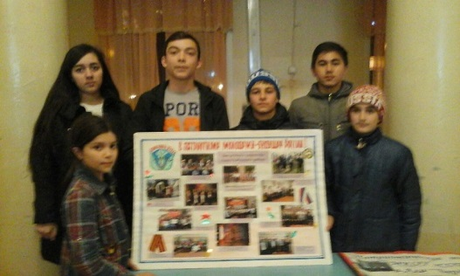
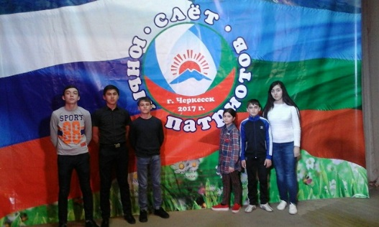
По обмену опытом посетили школу № 11 г. Черкесска. Была организована экскурсия по школьному музею, с участниками слета провели деловую игру «Патриот». Вечером состоялась выставка и защита фотогазет.
В продолжении мероприятия артисты филармонии и ансамбль «Пограничник Кавказа» дали концерт.
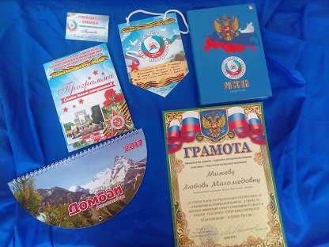
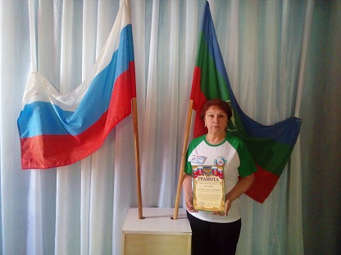
На третий день у мемориала "Огонь вечной славы» прошло закрытие и награждение участников слета.

- "Вернулись мы к тебе Кавказ", посвященная 60-ти летию возвращения братского карачаевского народа.
Цель: формирование гражданственности и патриотизма учащихся на основе изучения истории своей республики, воспитать чувство патриотизма у подростков и интереса к истории своей малой родины.
28.04.2017 г. во Дворце культуры прошел праздник, посвященный 60-ти летию возвращения братского карачаевского народа, в мероприятии приняли участие:
Кужев Александр Магомедович-первый зам. главы Администрации Адыге-Хабльского муниципального района, Натхов Мурат Абдулахович, Турчанинов Александр Васильевич, Астежев Мухтар Темир-Булатович, представители школ района, сельских поселений.
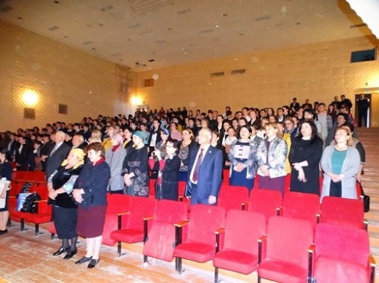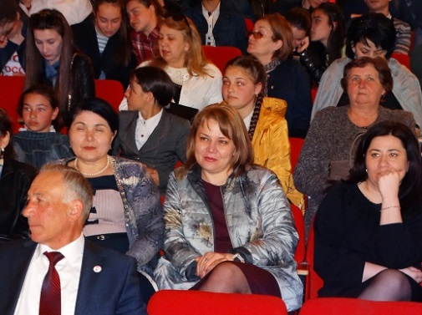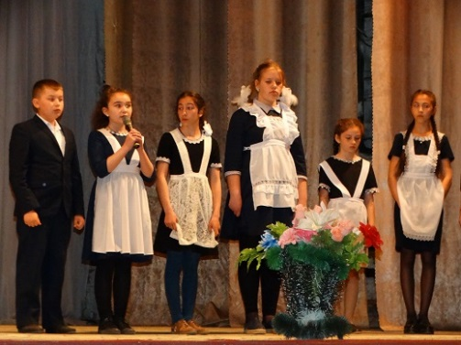
Этот праздник связан с чувством глубокой скорби и горя о тех огромных человеческих потерях и утратах, который понес карачаевский народ и народы Северного Кавказа во время депортации: в зале собрались те, кто хотел разделить радость возвращения братского карачавского народа. Праздник открыт гимнами Российской Федерации и Карачаево-Черкесской Республики.
Члены клуба «Горянка» (Каракаева Амалия, Хатуева Аминат, Кронова Малика, Казакова Нурия) прочитали стихи, посвященные трагической дате – 2 ноября 1943 года, из блока стихов «Память… Память…»:
Зажгли опять родной очаг,
Как велено законом жизни.
Боль расставания с Отчизной.
Пусть не познает даже враг
Был продемонстрирован отрывок из фильма о депортации народов Кавказа «Горы помнят, но молчат…».
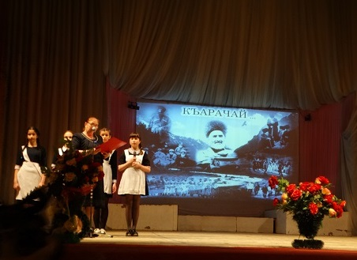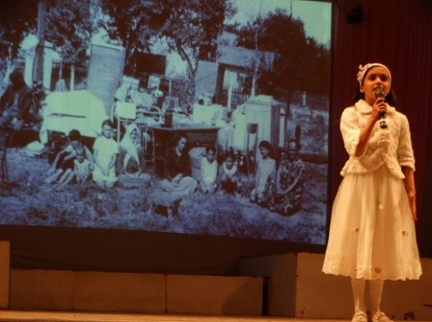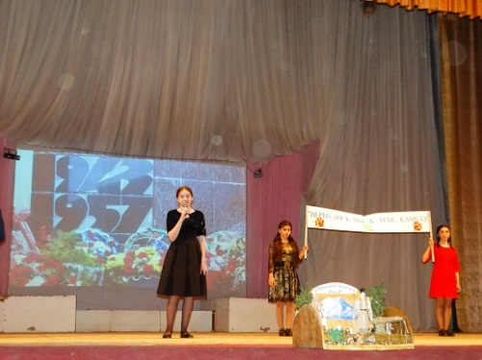
Прозвучал указ президиума Верховного Совета «О прибытии карачаевцев на историческую родину после 14-ти летней высылки».
Горы Кавказа исчезли в дали,
По звездам их не отыскать
Про мой Карачай Вам поведаю я
Все плачьте, кто слышит, все плачьте друзья!
Желал бы врагу я злой такой рок,
Не слыханной раньше людьми…
За сутки погнавший нас всех на восток.
Учащиеся «СОШ с. Садовое» показали сценку «Разговор с матерью» (на карачаевском языке).
Прозвучали песни «Ата джуртым» и «Мой Кавказ».
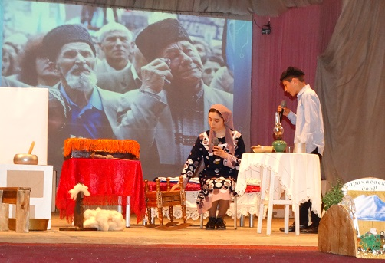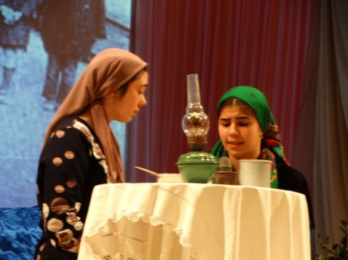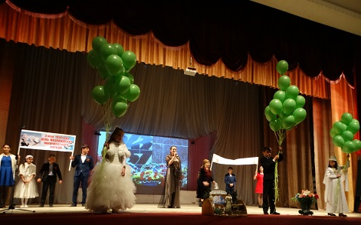
В иных краях, заброшенный судьбою,
Я странствовал от Родины вдали.
Но я всегда носил тебя с собою,
Горсть моей родной земли!
Как сердце матери своим теплом ты грела,
И я искал настойчиво и смело
Дороги, что на Родину вели.
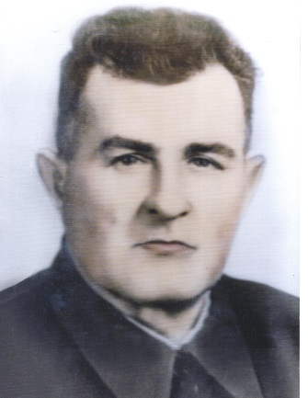
Горе выселения перенесли, не только карачаевцы, балкарцы, чеченцы, ингуши, но и многие другие народы нашей страны в разные времена. Самое страшное не то, что вынесли наши народы, а то, что мы должны помнить о бедах и горе, которые постигли людей Северного Кавказа. Несмотря ни на что, они сохранили свое достоинство, обычаи и традиции.

- Карачаево-Черкесское республиканское государственное бюджетное учреждение «Центр дополнительного образования детей» с 1 февраля 2017 года проводил тематический конкурс музеев образовательных учреждений Карачаево - Черкесской Республики «Парень из нашего города».
Были представлены работы поискового отряда «Земляки» Загаштоков Умар Закерьяевич – автобиография, боевой путь, письма с фронта, воспоминания родных и близких, награды.
Тлисова Фаризат Хаптуовна – автобиография, боевой путь, письма с фронта, воспоминания родных и близких, награды. Итоги неизвестны.

- Акция "Минута молчания".
В ауле Адыге- Хабль на зеленом острове прошел митинг «Минута молчания», посвященный Дню солидарности в борьбе с терроризмом и 16-ой годовщине гибели офицеров МВД КЧР Бойко В. П. и Ревенко С.П. На Митинге присутствовали учащиеся и педагоги начальной и средней школ, сотрудники полиции, педагоги ДДТ, представители общественных организаций.
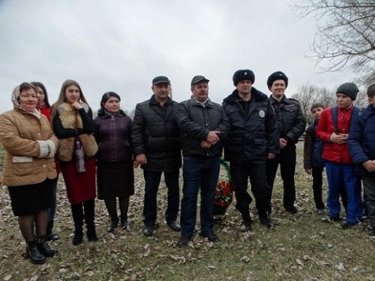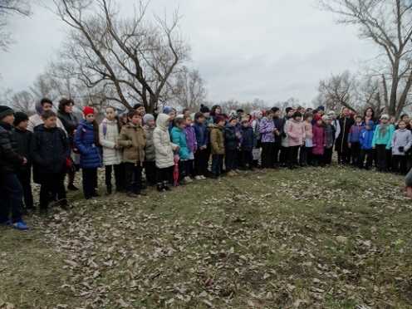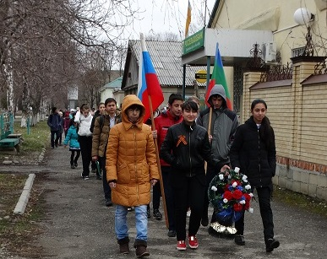
Ведущая Мижева Л.М. рассказала присутствующим о подвиге офицеров – криминалистов, пожертвовавших жизнью, предотвращая теракт.
Как это случилось рассказали коллеги погибших офицеров – председатель Совета Ветеранов МВД «Адыге-Хабльский» Гречкин Анатолий Григорьевич и начальник экспертно-криминалистической группы, майор полиции Барануков Инус Калмурзович.
- За героизм и мужество Указом Президента Российской Федерации от 21 ноября 2001г подполковник Ревенко Сергей Петрович, майор Бойко Валерий Петрович награждены Орденом Мужества (посмертно).
Честь и хвала Вам Офицеры.
Директор Дома детского творчества Кужева Гашамида Каюмовна сказала: Мы, взрослые , хоршо помним этот день, когда был предотвращен теракт. Офицеры Бойко и Ревенко отдали свои жизни, чтобы нам сегодня спокойно жилось. Светлая им память.
Учитель МКОУ «СОШ а. Адыге-Хабль» Карасова Фатима Индрисовна рассказала о том событии, очевидцем которого она была: как содрогнулся от взрыва весь аул, как вылетели стекла в домах, какой ужас испытали жители аула.
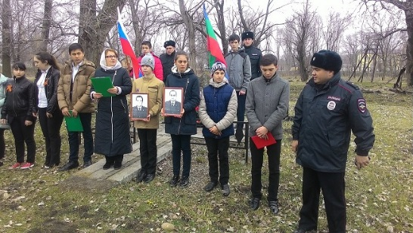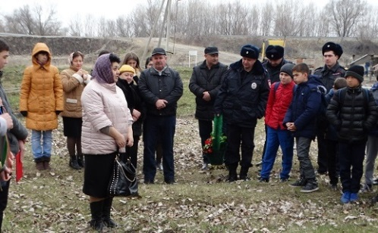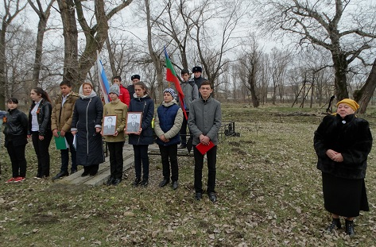
Затем выступил учащийся 8 класса МОУ «СОШ а.Адыге-Хабль».
- На планете Земля - неспокойно. Над ней нависла страшная и жестокая беда - терроризм. Что это такое? Когда я слышу или произношу это слово - мне жутко. Грубое, жестокое и страшное слово. Но еще страшней - само явление, насилие, убийство, захват ни в чем не повинных детей, женщин, стариков. Терроризм несет смерть, горе, боль, страдания - все, что по своей сути противоположно человечеству. Человеческая жизнь перестала быть самой главной ценностью, которую даровал Бог. Пора задуматься: кому это надо, чтобы люди убивали друг друга? Я уверен в том, что люди вместе могут совершить то, чего не в силах сделать в одиночку. Я призываю всех сделать первый шаг! Сказать громко и уверенно: !Я голосую за мир на моей Земле, в моей стране, в моем ауле, на моей улице, в моем доме!» Я говорю терроризму «НЕТ».
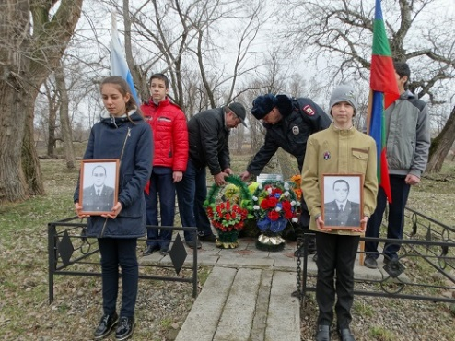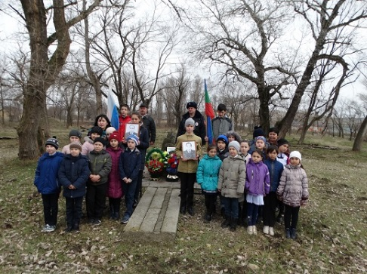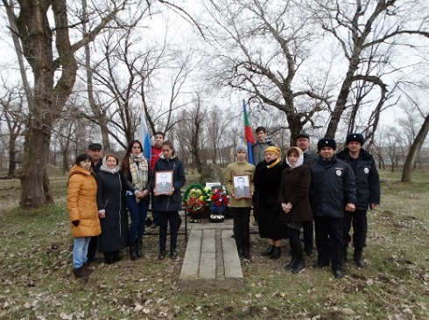
17. Открытие мемориальной доски.
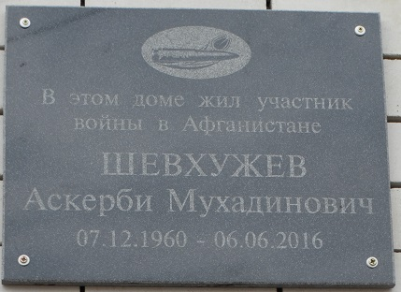
15.05.2017года в 14.00 ч. в а. Адыге-Хабль, Адыге-Хабльского муниципального района по инициативе Совета ветеранов Афганистана состоялось торжественное открытие мемориальной Доски на доме воина- афганца Шевхужева Аскерби Мухадиновича.
На митинге присутствовали жители аула, воины- интернационалисты КЧР, педагоги ДДТ и клуб «Молодое поколение». На открытии мемориальной доски выступили: Глава сельского поселения Гергов Р.Г., председатель республиканского союза ветеранов Афганистана -Мамчуев Исса, председатель межрайонного отделения ветеранов Афганистана - Баисов Виталий Амербиевич, председатель боевого братства республики - Афаунов Исхак Мухадинович, член правления союза афганцев КЧР - Апсов Игорь.
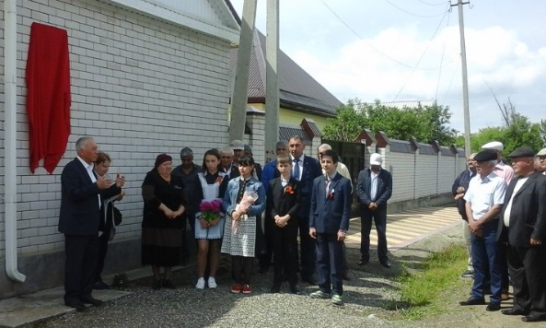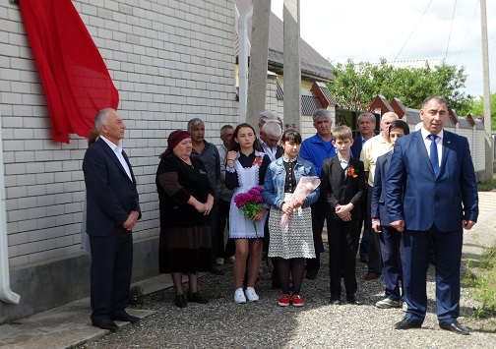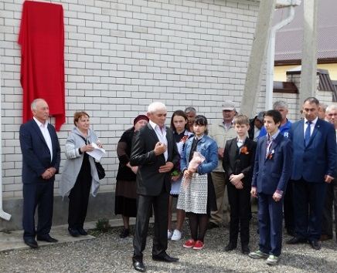
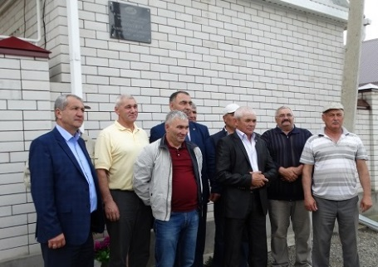 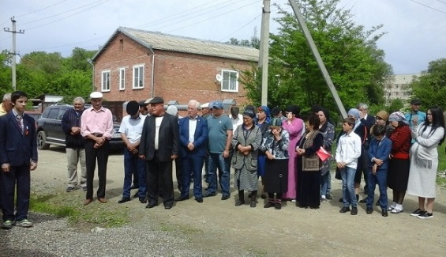 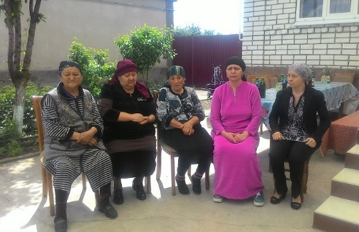Мемориальную доску открыли Мамчуев Исса и Гергов Руслан. Члены клуба «Молодое поколение» прочитали стихи памяти Шевхужева Аскерби Мухадиновича и возложили цветы к подножью мемориальной доски.
Как горько нам стоять у обелисков Наследники великой этой славы,
И видеть там скорбящих матерей. Её мы чтим и бережно храним,
Мы головы свои склоняем низко, Героями гордимся мы по праву,
Земной поклон, за ваших сыновей. И стать на них похожими хотим.
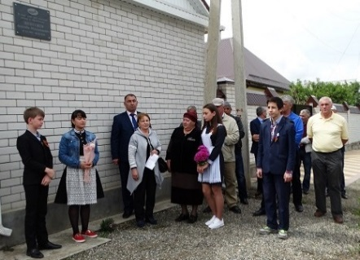
Со словами благодарности к присутствующим обратились родные и близкие Аскербия Мухадиновича - брат Шевхужев Хусин Меджидович, сестра Абулова Мадина Мухадиновна, Ионова Джамиля Борисовна.
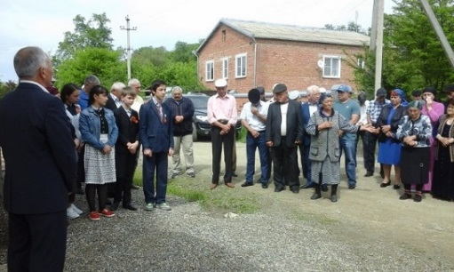

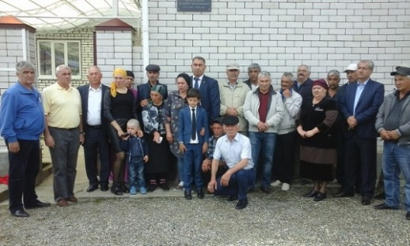
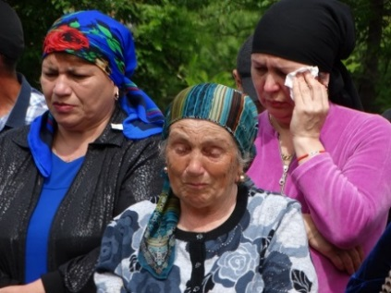
- Детский праздник "Волшебник из страны детства!", посвященный Международному дню защиты детей. В Адыге-Хабльском районе с 2001 года стало доброй традицией проведение благотворительного марафона «С любовью – к детям!», цель которого оказание помощи детям, оставшимся без попечения родителей, сиротам, детям – инвалидам.
Это всемирно признанный праздник, который проходит в первый день лета и напоминание взрослым о том, что дети нуждаются в их постоянной заботе и защите. Ведь от того, как сложится детство у ребенка, зависит его дальнейшая жизнь.
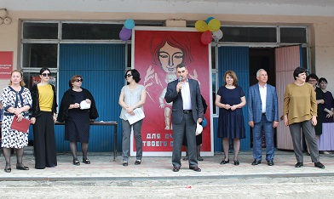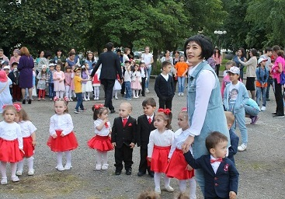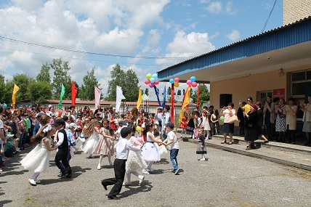
1 июня 2017 года в населенных пунктах Адыге-Хабльского района прошли мероприятия, посвященные этому празднику, в районном центре детский праздник «Волшебник из страны детства» состоялся на площадке перед кинотеатром «Дружба».
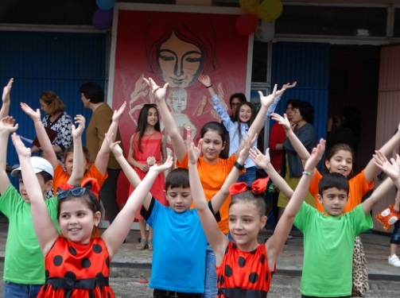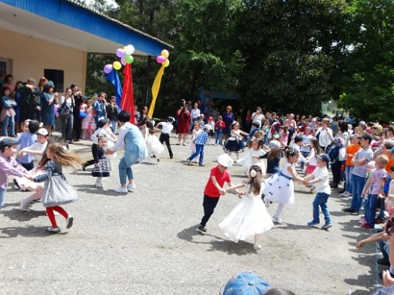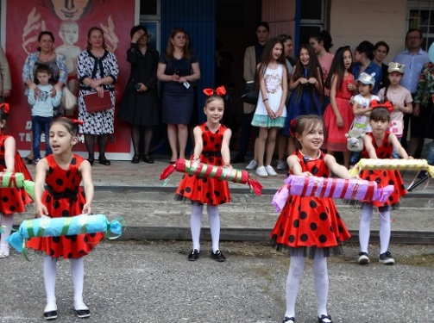
На празднике в этом году приняли участие более 200 детей из малообеспеченных семей.
В программу вошли выступления юных артистов, ребята участвовали в различных конкурсах, играх, викторине «В гостях у сказки». В рамках праздника прошел конкурс рисунка на асфальте. Дети с помощью разноцветных мелков изобразили свое понимание счастливого детства и семьи. Все они получили призы. Также всех присутствующих угощали вкусным мороженным, кукурузными палочками и соками.
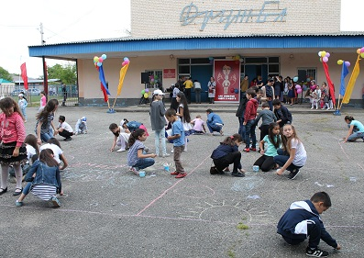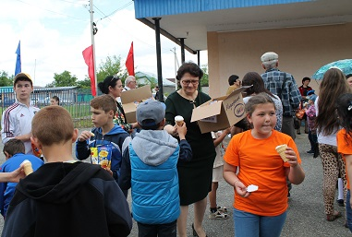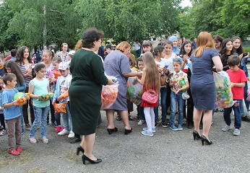

В этот же день во Дворце культуры состоялось открытие шахматного клуба «Белая ладья». До сегодняшнего дня клуб работал на базе Дома детского творчества, так как помещение не соответствовало нормам для шахматного клуба Глава Администрации Адыге-Хабльского района Карданов Солтан Нурдинович принял решение открыть шахматный клуб на базе ДК. Накануне празднования 72 – летия Победы в ВОВ два клуба «Белая ладья» и «Ладья» (на базе «СОШ а. Эрсакон»), провели шахматный турнир памяти погибших в ВОВ.

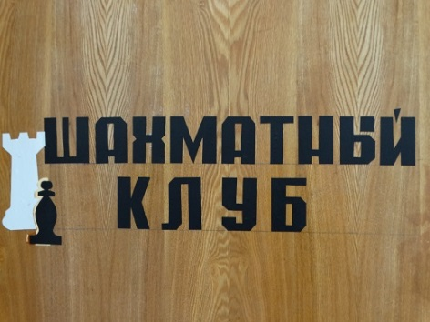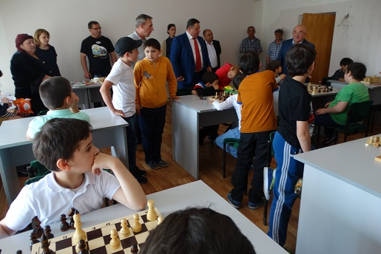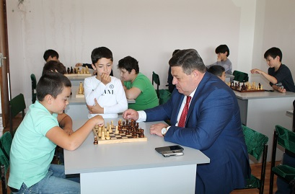
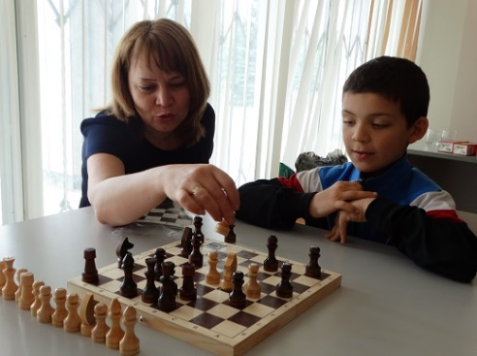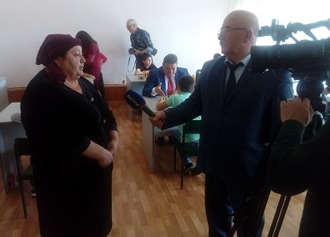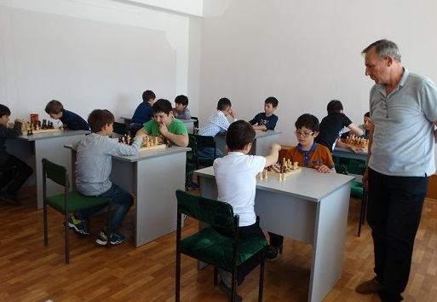
Мы благодарны Карданову Солтану Нурдиновичу за то, что он уделяет большое внимание подрастающему поколению, за возможность работать в светлом просторном помещении.

Вручение паспортов юным гражданам района
приуроченный ко Дню России.
09.06.2017 г. в Доме детского творчества в канун самого главного государственного праздника «День России» восьмерым юным гражданам Адыге-Хабльского района были вручены паспорта гражданина Российской Федерации: Дармиловой Алане, Конову Беслану, Панарину Станиславу, Дзуговой Даяне, Джанкуланову Артуру, Тахтамышевой Диане, Еремину Александру, Урушаевой Малике.
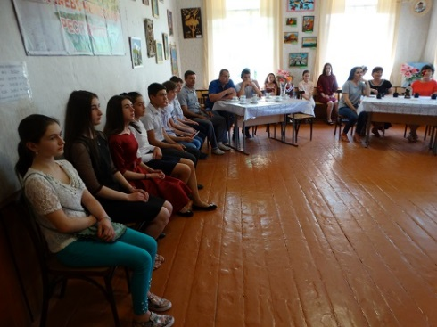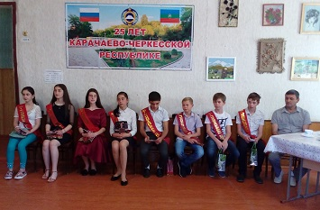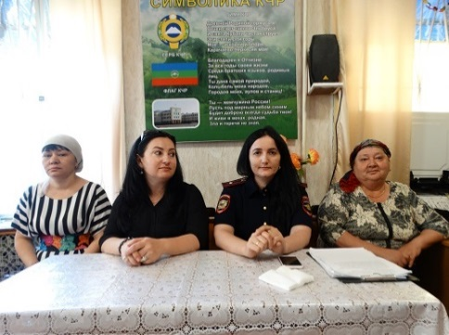
Паспорта были вручены начальником по вопросам миграции МО МВД России «Адыге-Хабльский» майором полиции – Эскендаровой Оксаной Хасанбиевной. Ребят поздравили с получением паспортов: главный специалист по делам молодежи администрации Джамзарова Индира Валерьевна, главы сельских поселений, родители.
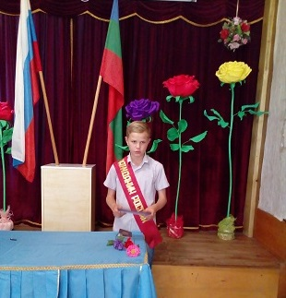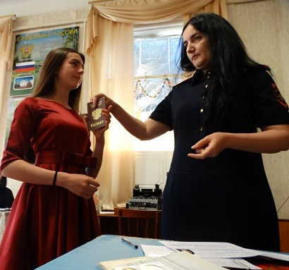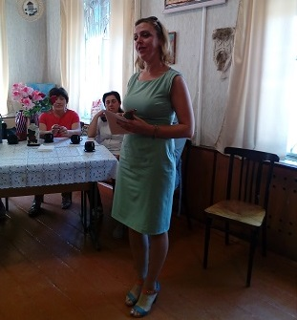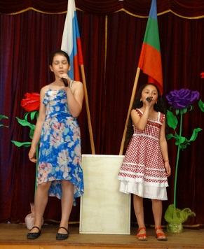
С заключительным словом к присутствующим обратилась директор Дома детского творчества:
- Сегодня наша страна отмечает самый главный праздник- День России. И в этот знаменательный день наши юные граждане получат самый главный документ- паспорт гражданина Российской Федерации.
Во время чаепития вокальная группа «Радуга» исполнили песни.
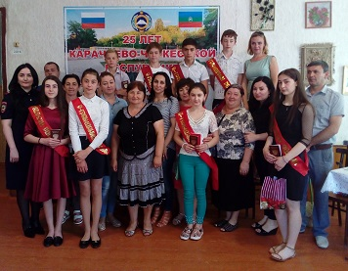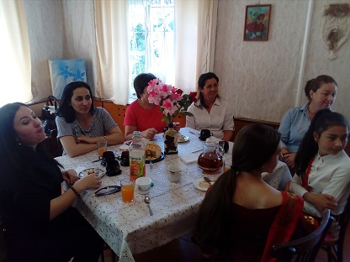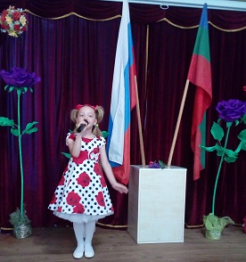
В тот же день в клубе «Ладья» состоялся шахматный турнир, были приглашены шахматисты с Ногайского района, клуб «Ладья» а. Эрсакон, рук. Психомахов Замахчери Аминович, клуб «Белая ладья», рук. Дзыба Аслан Ахметович.
Всего было 27 участников, игра проходила в 5 туров.
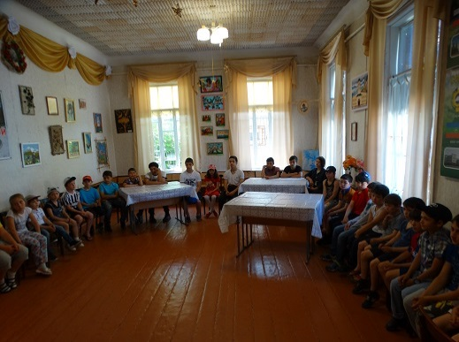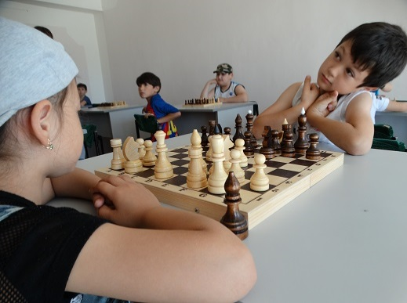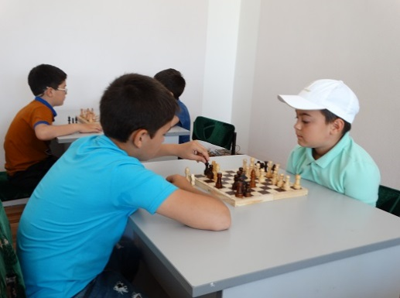
Победители:
Средняя группа Среди девочек Младшая группа
Тиков Казбек – 1 место Дисакаева Диана – 1 место Джемакулов Равиль – 1 место
Карданов Рауф – 2 место Каракаева Зарина – 1 место Джемакулов Руслан – 2 место
Дюрменов Аслан – 2 место Урумов Валид – 3 место
Мешезов Ахмад – 3 место
За волю к победе были награждены: Туркменов Муслим, Дышев Малик, Катаганов Умар.
Директор Дома детского творчества Кужева Гашамида Каюмовна вручила всем победителям от имени Главы администрации Карданова Солтана Нурдиновича грамоты и медали.
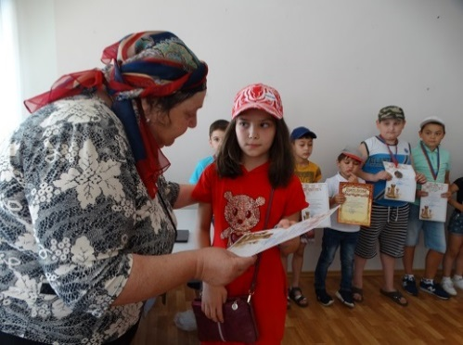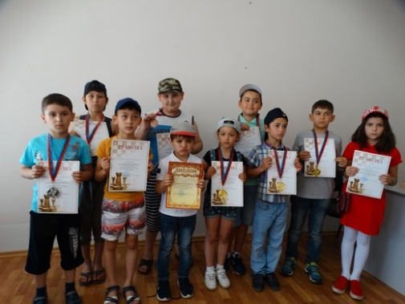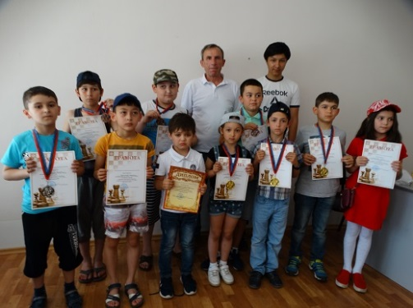

День памяти и скорби.
22 июня - день начала Великой Отечественной войны - объявлен Днем памяти и скорби. Этот день напоминает нам о всех погибших, замученных в фашистской неволе, умерших в тылу от голода и лишений. Мы скорбим по всем, кто ценой своей жизни выполнил свой долг по защите Родины. В ауле Адыге-Хабль у памятника павшим аульчанам был проведен траурный митинг, в котором приняли участие учащиеся начальной школы педагоги, работники ДДТ.
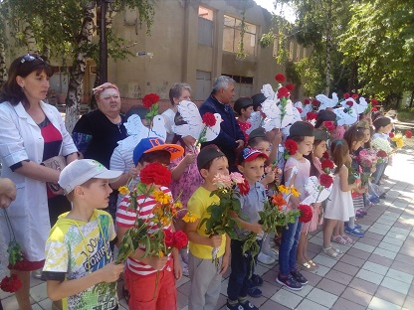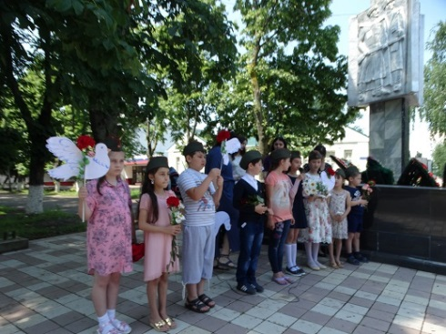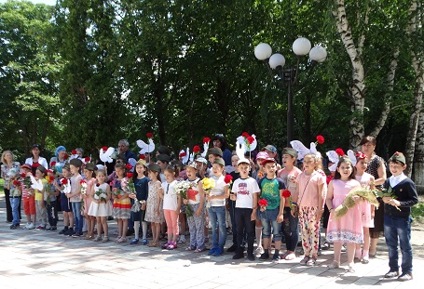
Мероприятие было открыто гимнами Российской Федерации и Карачаево-Черкессии. На митинге прозвучали стихи и песни военных лет. Участники митинга почтили память погибших Минутой молчания, и возложили цветы к памятнику.
